**Лабораторна робота №5**

**Установка та адміністрування операційної системи Windows Vista**

**Мета роботи**: придбати досвід установки та адміністрування операційної системи Windows Vista.

**Порядок виконання роботи**

1. Створити віртуальну машину керуючись інструкціями лабораторної роботи 1, враховуючі тип операційної системи, а також мінімальні системні вимоги.
2. Завантажити пропонований образ для установки Windows Vista.
3. Установка ОС починається з завантаження файлів. Після чого необхідно почекати деякий час.
4. Далі з'явиться вікно з вибором мови, на якому працюватиме ОС. Необхідно обрати мову, наприклад, «Моя мова – українська» (рис. 1).
5. Натиснути «Далі», а в наступному вікні натиснути «Встановити». Протягом декількох секунд з'явиться вікно вибору операційних систем. Це робиться для того, щоб у адміністратора була можливість встановлювати ОС Windows Vista різної комплектації та продуктивності.
6. В наступному вікні необхідно прийняти умови ліцензійної угоди, прочитати, поставити відмітку і натиснути «Далі».
7. Наступне вікно – вікно вибору типу установки, на якому необхідно обрати пункт "Повна установка".

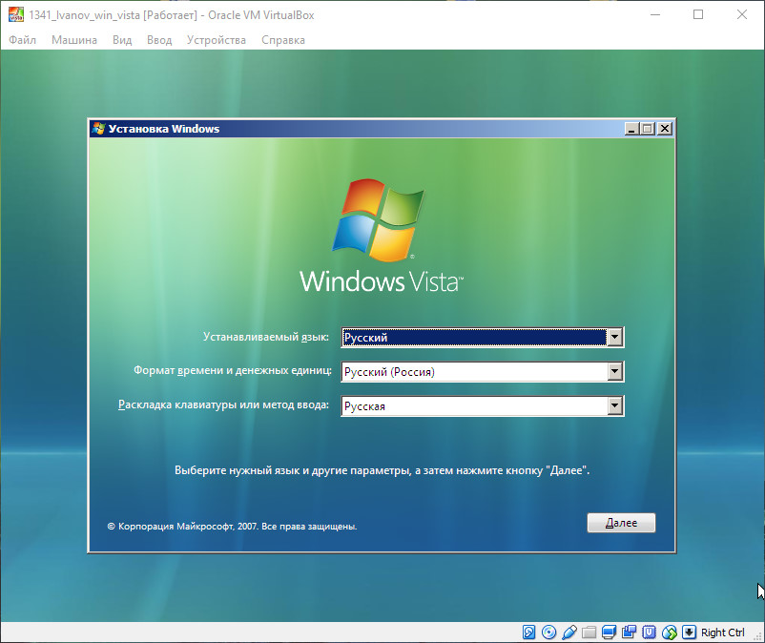

Рис. 1. Вікно вибору мови роботи

1. В наступному вікні необхідно вибрати розділ для установки Windows (рис. 2).
2. Обрати потрібний розділ і натиснути "Налаштування диска". Після цього з’явиться меню «Налаштування диска»
3. Натиснути «Створити», а потім «Застосувати».
4. Натиснути кнопку «Далі», після чого почнеться процес установки (рис. 3).
5. Далі процес установки автоматизований, і участь користувача буде необхідна тільки на етапі вводу імені користувача і пароля ОС (рис. 4).

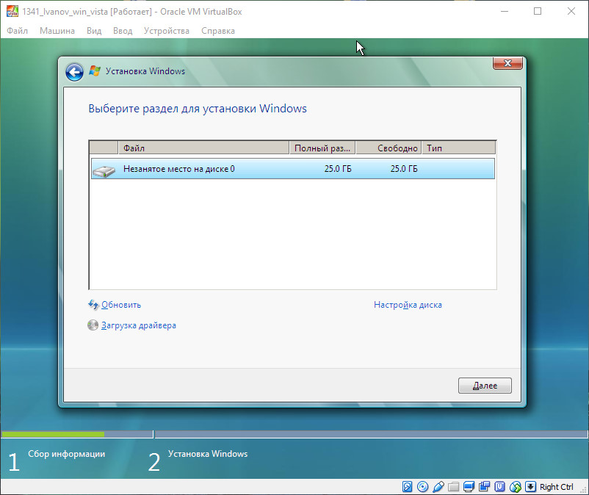

Рис. 2. Вікно вибору розділу для установки Windows

1. Усі наступні діалогові вікна можуть заповнюватися користувачем самостійно.
2. Після чергового перезавантаження система буде встановлена, і готова до роботи.
3. Операційна система Windows Vista успішно встановлена (рис. 5)

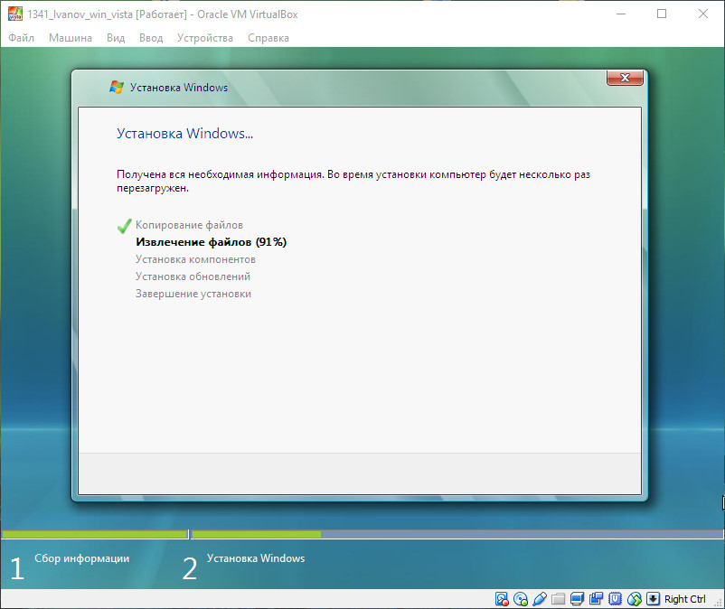

Рис. 3. Вікно установки Windows

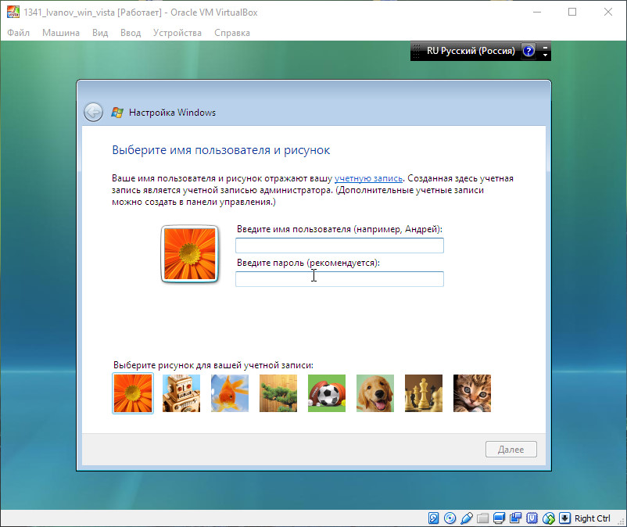

Рис. 4. Введення імені та пароля користувача

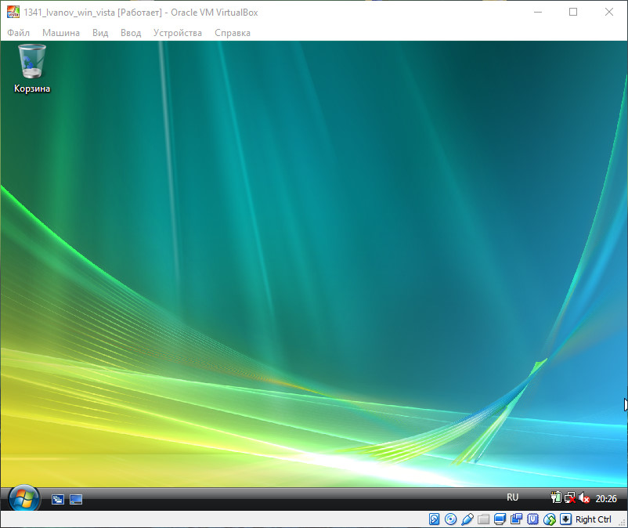

Рис. 5. Робочий стіл Windows Vista

**Висновок:** на цій лабораторній роботі я придбав досвід установки операційної системи Windows Vista. Ознайомився на практиці з основними групами програм, що входять в системне програмне забезпечення.